​
Aktivne počitnice v CŠOD 2021
​​
Med počitnicami, ko so starši v službi, CŠOD organizira počitniške tedne, polne veselja, zabavnega športa in ustvarjalnih dejavnosti. Namenjeni so vsem, ki želijo spoznavati naravo, plezati, kolesariti, plavati, se voziti s čolni, iskati skriti zaklad, odkrivati neznane kotičke, se učiti tujega jezika, jahati, risati, tekmovati, se zabavati ob tabornem ognju in preživeti teden v družbi svojih vrstnikov.

V ponudbi je kar nekaj novosti, kot so dopoldanski programi, poletje v Ljubljani, spoznajmo Slovenijo z avtobusom, glasbeno-likovna delavnice, kuharsko usmerjen program, počitnice z gorskim kolesarjenjem, cirkuške počitnice, tehnološko-umetniški tabor, počitnice s športnimi gosti …

Objava razpisa in prijava na https://www.csod.si/prijavnice/aktivne-pocitnice/seznam

Počitnic se veselimo!

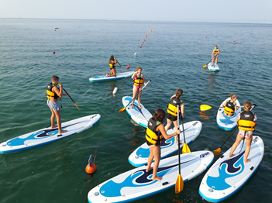

CENTER ŠOLSKIH IN OBŠOLSKIH DEJAVNOSTI
Frankopanska 9, 1000 Ljubljana
aktivne.pocitnice@csod.si
www.csod.si



Če ne želite več prejemati novic se lahko odjavite
tukaj

